ПАМЯТКА ПО ПОЛЬЗОВАНИЮ БЫТОВЫМ ГАЗОМ ПИГАЛОМРОМГАЗОМГАЗОМ

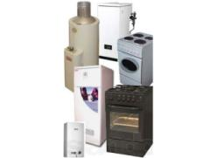
С целью недопущения взрывов бытового газа необходимо знать и соблюдать следующие правила пользования газовыми приборами и ухода за ними:
- установку, наладку, проверку и ремонт газовых приборов и оборудования доверяйте только квалифицированным специалистам;
- соблюдайте последовательность включения газовых приборов: сначала зажигаете спичку, а затем открываете подачу газа;
- не допускайте детей к газовым приборам;
- не используйте газовые плиты для отопления помещений;
- не загромождайте плиту посторонними предметами, не кладите возле нее легковоспламеняющиеся предметы;
- не вносите изменения в конструкцию газовых приборов. Не изменяйте устройство дымовых и вентиляционных систем; не заклеивайте вентиляционные каналы;
- храните газовый баллон, как заправленный, так и пустой, вне дома, в проветриваемом помещении, в вертикальном положении, не закапывайте его и не ставьте в подвал. Примите меры по защите баллона и газовой трубки от воздействия тепла и прямых солнечных лучей;
- воздержитесь от замены газового баллона при наличии рядом огня, горячих углей, включенных электроприборов. Перед заменой убедитесь, что краны нового и отработанного баллонов закрыты;
- не допускайте растяжения или пережатия газового шланга;
- следите за тем, чтобы кипящие жидкости не залили огонь и не стали причиной утечки газа в ходе приготовления пищи. Закройте кран баллона по окончании работ;
- регулярно чистите горелки, так как их засоренность может стать причиной беды;

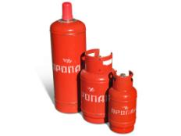
При обнаружении признаков утечки газа:
- перекройте подачу газа;
- обеспечьте проветривание;
- не пользуйтесь зажигалками и электричеством;
- покиньте квартиру;
- позвоните по тел.: «04», «01», «112».

МКУ «Центр гражданской защиты» города Ярославля

